Ретранслятор "Аргон РТР-1"
Руководство по эксплуатации
СПНК.425664.002 РЭ

СОДЕРЖАНИЕ
1 Общие сведения 4
1.1 Назначение 4
1.2 Совместимость с другим оборудованием 4
1.3 Состав 4
2 Основные параметры и характеристики 6
2.1 Функциональные возможности 6
2.2 Дополнительные возможности 6
2.3 Технические характеристики 6
3 Меры безопасности 8
4 Устройство ретранслятора 9
4.1 Устройство приемника 9
Общая схема 9
Материнская плата 10
Плата модема 11
Модуль питания 11
4.2 Устройство блока передающего 12
Общая схема 12
Модуль питания 12
Радиопередатчик 13
5 Подготовка к работе 13
5.1 Выбор места для установки антенн 13
5.2 Выбор места для установки ретранслятора 14
5.3 Установка 15
Заземление 15
Подключение к сети электропитания 15
Подключение аккумулятора 15
Выходные разъемы питания приемника 16
Разъемы "СОМ1" и "СОМ2" приемника 16
Входы "Ш1", "Ш2" приемника 16
Вход "Ш3" приемника 16
Выход "+ ЗО -" 16
Реле приемника 17
Реле передатчика 17
6 Методы программирования 17
6.1 Заводские установки 17
6.2 Программирование пользователем (конфигурирование) 17
6.3 Обновление версии 18
7 Пробное включение 18
7.1 Включение приемника 18
7.2 Включение передатчика 19
8 Работа ретранслятора 19
8.1 Формирование собственных извещений 19
Номер ретранслятора для собственных извещений 19
Перечень собственных извещений 19
8.2 Ретрансляция 20
Прием извещений 20
Фильтрация извещений 20
Порядок помещения в очередь и удаления из нее 21
Сортировка извещений 22
Режим работы через ретранслятор "Информер" 22
Ретрансляция извещений 22
Правила прореживания очереди 22
Работа при возникновении неисправностей 23
8.3 Контроль принимаемых извещений 23
9 Возможные неисправности и способы их устранения 24
9.1 Последовательность выявления неисправностей 24
9.2 Неисправность передатчика 24
9.3 Неисправность приемника 25
Нет приема 25
Пропуски извещений 25
10 Техническое обслуживание 26
11 Хранение и транспортирование 27
Приложение А Кабель подключения компьютера 28
Приложение Б Кабель соединения приемной и передающей частей ретранслятора 29
Приложение В Программирование пользователем (конфигурирование) 30
Приложение Г Обновление версии программы микроконтроллера 35

Общие сведения

Назначение
Ретранслятор "Аргон РТР-1" предназначен для расширения зоны охвата радиосистемы передачи извещений "Аргон" (РСПИ "Аргон") путем ретрансляции сигналов от удаленных радиопередатчиков на радиоприемник пульта централизованного наблюдения (ПЦН).

Совместимость с другим оборудованием
Наилучшие результаты дает совместное использование:
- радиопередатчиков "Аргон",
- ретрансляторов "Аргон РТР-1",
- радиоприемника "Аргон РПУ",
- автоматизированного ПЦН с программным обеспечением "Атлас-20".
В РСПИ "Аргон" возможно использование передатчиков и ретрансляторов "Информер 12000". Однако во избежание потери извещений при этом необходимо замедлять работу ретранслятора "Аргон РТР-1", а также объектовых радиопередатчиков "Аргон".
Возможно использование в радиосистеме радиоприемника "Информер 12000". При этом необходимо учитывать, что его пропускная способность ниже, чем пропускная способность радиоприемника "Аргон РПУ", вследствие чего может происходить потеря части извещений.

Указание по вводу в эксплуатацию
Монтаж, наладку и сдачу ретранслятора в эксплуатацию в период гарантийного срока осуществляет предприятие-изготовитель или специализированная организация, аттестованная предприятием-изготовителем.

Состав
В состав "Аргон РТР-1" входят:
- приемный блок ретранслятора - приемник "Аргон РПУ" (далее – приемник). Для работы в составе ретранслятора приемник должен быть запрограммирован согласно Приложению В.
- передающий блок ретранслятора – блок передающий "Аргон РПД" (далее – блок передающий).
Комплект поставки "Аргон РТР-1" соответствует указанному в таблице 1.1.
Таблица 1.1
Обозначение документа | Наименование и условное обозначение | Кол.
СПНК.425664.002 | Ретранслятор "Аргон-РТР-1", в составе:
СПНК.425624.004-01 | Радиоприемник "Аргон РПУ" | 1 шт.
СПНК.425694.005-01 | Блок передающий "Аргон РПД" | 1 шт.
 | Комплект принадлежностей блока передающего "Аргон РПД"
СПНК.467361.017 | Компакт-диск программного обеспечения РСПИ "Аргон" | 1 шт.*
СПНК.715111.001 | Антенна | 1 шт.*
 | Аккумулятор 12 В, 7 А⋅ч | 1 шт.*
АГО.481.303 ТУ | Вставка плавкая ВП1-1-0,5 А | 1 шт.
АГО.481.303 ТУ | Вставка плавкая ВП1-1-3,15 А | 1 шт.
ОЮО.481.021 ТУ | Вставка плавкая ВПТ6-10-2А | 1 шт.
 | Втулка разрезная | 1 шт.
 | Шуруп универсальный 4х40 | 3 шт.
СПНК.425664.002 РЭ | Руководство по эксплуатации | 1 экз.
* По отдельному заказу потребителя

Для заказа ретранслятора и дополнительного оборудования необходимо заполнить бланк заказа ретранслятора "Аргон РТР-1". Для получения бланка обратитесь в компанию "Аргус-Спектр" по тел. (812) 703-75-05 или загрузите с сайта www.argus-spectr.ru

Основные параметры и характеристики

Функциональные возможности
При ретрансляции извещений "Аргон РТР-1" осуществляет фильтрацию принимаемых извещений:
- по адресам передатчиков;
- по адресам ретрансляторов;
- по номеру системы (стартовому коду).
Дополнительно "Аргон РТР-1" осуществляет фильтрацию:
- повторов одного и того же извещения;
- взаимоисключающих извещений от одного и того же объекта.
Кроме того, "Аргон РТР-1" хранит до 256 извещений в буфере, сортирует их по приоритетам и может ретранслировать на двух частотах.
"Аргон РТР-1" имеет отдельные разъемы для приемной и передающей антенн.

Дополнительные возможности
"Аргон РТР-1" имеет 2 охранных шлейфа, а также выходы звукового (ЗО) и звукового (СО) оповещения.
- Диагностика, настройка параметров и обновление программного обеспечения ретранслятора "Аргон РТР-1" производятся с помощью ПК.
- Порядок конфигурирования и обновления программного обеспечения описан в Приложениях В и Г.

Технические характеристики
Основные параметры "Аргона РТР-1" представлены в таблице 1.2
Таблица 1.2
Наименование параметра | Значение
Рабочая частота устанавливается предприятием-изготовителем по сетке частот в частотных диапазонах
частотная литера 0 | 146 – 174 MГц
частотная литера 1 | 403-470 МГц  (403-410, 417-422, 433-447) МГц
Шаг сетки частот | 12,5/25 кГц
Волновое сопротивление антенно-фидерного тракта | 50 Ом
Диапазон рабочих температур | от -30 до +50°С
Продолжение таблицы 1.2
Наименование параметра |  | Значение
Параметры приемника
Чувствительность при соотношении сигнал/шум 12 дБ, не хуже | 0,5 мкВ
Избирательность по соседнему каналу, не менее | 70 дБ
Избирательность по побочным каналам приема, не менее | 70 дБ
Относительная нестабильность частоты гетеродина, не хуже | ± 10⋅10⁻⁶
Рабочий диапазон напряжений сетевого питания | от 187 до 242 В
Ток, потребляемый от сети, не более | 0,25 А
Рабочий диапазон напряжений резервного питания | 10,8 – 15,0 В
Габаритные размеры | 315х280х80 мм
Масса, не более | 4 кг
Средний срок службы, не менее | 8 лет
Параметры блока передающего
Выходная мощность при номинальном напряжении питания и нагрузке 50 Ом (устанавливается потребителем) | От 0 до 5 Вт
Волновое сопротивление антенно-фидерного тракта | 50 Ом
Рабочий диапазон напряжений сетевого питания | от 187 до 242 В
Ток, потребляемый от сети, не более | 0,25 А
Рабочий диапазон напряжений резервного питания | 10,8 – 15,0 В
Габаритные размеры | 315х280х80 мм
Масса, не более | 4 кг
Средний срок службы, не менее | 8 лет

Меры безопасности
Ретранслятор является электронным устройством, разработанным и произведенным в соответствии с требованиями Государственных стандартов и Норм пожарной безопасности. Для безопасной работы с ретранслятором необходимо действовать в соответствии со следующими положениями:
1 При установке и эксплуатации ретранслятора следует руководствоваться требованиями "Правил техники безопасности при эксплуатации электроустановок потребителей" и "Правил техники эксплуатации электроустановок потребителей".
2 Во избежание поражения электрическим током или опасности возгорания необходимо устанавливать и эксплуатировать ретранслятор только внутри помещений, в условиях, исключающих повышенную влажность, попадание жидкости внутрь корпуса, воздействие агрессивных сред, вызывающих коррозию, и наличие токопроводящей пыли.
3 К работам по монтажу, установке, проверке и обслуживанию ретранслятора допускается персонал, имеющий квалификационную группу по ТБ не ниже III на напряжение до 1000 В, а также изучивший настоящее руководство по эксплуатации.
4 После транспортирования ретранслятора при отрицательных температурах, перед включением, прибор должен быть выдержан без упаковки в нормальных условиях не менее 24 ч.
5 Все монтажные работы и работы, связанные с устранением неисправностей, разрешается проводить только после отключения основного и резервного источников питания прибора.
6 Корпуса блоков ретранслятора должны быть заземлены, крышки должны быть соединены гибким проводом с основаниями.

Устройство ретранслятора
"Аргон РТР-1" состоит из приемника и передающего блока, связанных линией RS232 длиной до 10 м.

Устройство приемника

Общая схема

Рисунок 4.1 - Внешний вид (со снятой крышкой) и схема подключения
приемника

Корпус приемника состоит из основания и крышки. В основании корпуса крепится материнская плата с установленным на ней модемом, а также модуль приемно-передающий (радиостанция), модуль питания и датчик вскрытия.

Материнская плата
Материнская плата имеет следующие клеммы и разъемы:
«Вход +12В» | Вход основного источника питания 12 В
«+Рст1–» – «+Рст3–» | Выходы для питания радиостанции и извещателей
«COM1» | Интерфейс RS232 для подключения компьютера
«COM2» | Интерфейс RS232 для подключения блока передающего
«Мод1» – «Мод4» | Разъемы подключения модемов 1 – 4
«Ш1», «Ш2» и «Ш3» | Клеммы подключения шлейфов
«⊥» | Клеммы общего провода
«ППК» | Клемма входа с ППК
«Реле» | Клеммы выхода реле ПЦН
«+ЗО–» | Клеммы подключения звукового оповещателя
«Сброс» | Клемма сброса тревоги
Шлейфы сигнализации (Ш1-Ш2) предназначены для подключения извещателей.
Шлейф контроля (Ш3) предназначен для контроля датчика вскрытия. При закрытой крышке прибора этот шлейф осуществляет контроль исправности сетевого питания.
Реле предназначено для вывода сигнала тревоги и неисправности в проводную систему сигнализации.
Выход ЗО (открытый коллектор) предназначен для управления звуковым оповещателем.
Сброс. Клемма предназначена для подключения дополнительной кнопки сброса тревоги.
Плавкие предохранители, установленные на материнской плате:
Предохранители
Выходы: «+Рст1–» – «+Рст3–» (3 шт.) | 3,15 А
Питание материнской платы | 0,5 А
Выход ЗО | 0,5 А
Органы управления, расположенные на материнской плате:
- перемычка «Тест»;
- перемычка «Прг»;
- кнопки «Сбр./Режим», «Час/Мес» и «Мин/День».
На материнской плате расположены индикаторы:
- индикаторы работы интерфейсов «COM1» и «COM2»;
- индикатор «Норма»;
- индикатор связи с модемом «Сост. мод.».
На материнской плате имеется держатель батареи. Батарея необходима для заводского тестирования и в других режимах не устанавливается.
Доступ к органам управления приемника возможен только при открытой крышке. В закрытом состоянии крышка фиксируется винтом.

Плата модема
На плате модема расположены:
- клеммная колодка для подключения радиостанции и подвода питания;
- разъем для соединения с материнской платой;
- разъем интерфейса RS232 для подключения к компьютеру при пусконаладке;
- индикатор уровня принимаемого сигнала «Уровень»;
- перемычка отключения индикации «ИНД».

Модуль питания
На плате модуля питания расположена колодка подключения сети с предохранителем и предохранитель цепи аккумулятора.
Предохранители
Колодка подключения сети 220 В | 0,25 А
Цепь аккумулятора | 2 А

Устройство блока передающего

Общая схема
Внешний вид (со снятой крышкой) и схема подключения блока передающего приведены на рисунке 4.2.
Корпус блока передающего состоит из основания и крышки. В основании корпуса крепится радиопередатчик, модуль питания и датчик вскрытия.

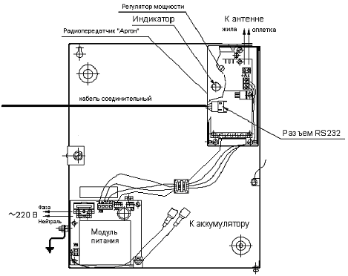
Рисунок 4.2 – Блок передающий "Аргон РПД"

Модуль питания
Модуль питания не отличается от модуля питания приемника.
При передаче извещений блок передающий потребляет от аккумулятора ток до 3 А.

Радиопередатчик
Передатчик состоит из модуля управления и модуля радиоканала, установленных в металлическом корпусе.
Модуль радиоканала имеет клемму "А" для подключения антенны, датчик вскрытия, потенциометр регулировки мощности и двухцветный индикатор режимов. На модуле радиоканала установлен плавкий предохранитель номиналом 3,15 А.
Модуль управления устанавливается в разъем модуля радиоканала и крепится винтами. На плате модуля управления установлен разъем интерфейса RS232.
Доступ к модулям передатчика и к органам регулировки возможен только при снятой крышке. После закрытия крышка фиксируется винтом.
В крышке имеется окно для светодиодного индикатора.

Подготовка к работе

Выбор места для установки антенн
Для увеличения дальности связи антенны ретранслятора должны быть установлены как можно выше.
Приемная антенна должна иметь вертикальную поляризацию (штыревые антенны объектовых передатчиков устанавливаются, как правило, вертикально и имеют вертикальную поляризацию) и круговую диаграмму направленности в горизонтальной плоскости.
Передающая антенна должна иметь диаграмму направленности, вытянутую в сторону ПЦН.
На рисунке 5.1 показаны диаграммы направленности антенн ретранслятора в горизонтальной плоскости.
Рисунок 5.1
ПЦН
передающая антенна ретранслятора
приемная антенна ретранслятора
объектовый радиопередатчик

Когда все объектовые передатчики расположены по одну сторону от ретранслятора, целесообразно использовать направленную приемную антенну. Этот случай изображен на рисунке 5.2.
ПЦН
передающая антенна ретранслятора
приемная антенна ретранслятора
объектовый радиопередатчик
Рисунок 5.2

Выбор места для установки ретранслятора
Необходимо устанавливать блоки "Аргон РТР-1" как можно ближе к антеннам и использовать антенные кабели минимальной длины с малым затуханием.
Ретранслятор предназначен для эксплуатации в помещениях при температуре от минус 30 до плюс 50°С. Поэтому его можно устанавливать в чердачных помещениях и машинных отделениях лифтов многоэтажных зданий.
Чтобы уменьшить влияние блока передающего на приемный блок, расположите приемную антенну в "мертвой зоне" передающей антенны.
Необходимо помнить, что пространственный разнос приемника и передающего блока ограничивается длиной соединительного кабеля, по которому осуществляется обмен данными по стыку RS232.

Установка

Заземление
Заземлению подлежат металлические корпуса приемника "Аргон РПУ" и блока передающего "Аргон РПД". Заземление подключается к болту на основании корпуса приемника и передатчика проводниками сечением не менее 0.75 мм.
Для защиты от атмосферного электричества обязательно используйте грозоразрядник, корпус которого также подлежит заземлению.
ВНИМАНИЕ: Приемник и передатчик должны подключаться к одной шине заземления. В противном случае возможно появление напряжения между корпусами приборов, что может привести к выходу из строя соединительной линии RS232.

Подключение к сети электропитания
Приемник и передатчик имеют отдельные модули питания. Эти модули одинаковы и обеспечивают:
- питание от сети переменного тока;
- подзарядку аккумуляторов;
- автоматическое переключение на питание от аккумулятора при отключении сети.
Подключение к электросети переменного тока должно осуществляться двумя проводами:
- фазный провод подключается к клемме "Ф" сетевой колодки модуля питания;
- нулевой провод подключается к клемме "0" сетевой колодки модуля питания.
Отключение сетевого питания для целей программирования можно производить путем извлечения держателя предохранителя из сетевой колодки модуля питания.

Подключение аккумулятора
Подключите аккумуляторную батарею 12 В 7 A⋅ч. соблюдая полярность, подключение в обратной полярности ведет к перегоранию предохранителя 2 А в модуле питания.
Если аккумулятор разряжен до 10,5 В "Аргон РТР-1" передает собственное извещение 027 (Разряд батареи).

Выходные разъемы питания приемника
Разъемы питания "+Рст1–", "+Рст2–", "+Рст3–" могут быть использованы для подключения извещателей.

Разъемы "СОМ1" и "СОМ2" приемника
Разъем "СОМ2" используется для подключения передающего блока. Подключение производится кабелем из комплекта поставки ретранслятора. Второй конец кабеля подключается в разъем RS232 блока передающего.
Разъем "СОМ1" используется для подключения компьютера при конфигурировании, обновлении программного обеспечения и диагностике.

Входы "Ш1", "Ш2" приемника
Шлейфы сигнализации (Ш1, Ш2) предназначены для подключения извещателей и имеют следующие логические состояния в зависимости от сопротивления:
Шлейфы сигнализации Ш1, Ш2
Нарушение | < 2,8 кОм
Норма | 4,0 – 7,0 кОм
Нарушение | > 10 кОм
Сопротивление оконечного резистора | 5,6 кОм ±5%
Подключение первого шлейфа производится к клеммам "Ш1" и "⊥", второго - к клеммам "Ш2" и "⊥".

Вход "Ш3" приемника
Шлейф контроля (Ш3) соединен с модулем питания и предназначен для контроля датчика вскрытия. При закрытой крышке прибора этот шлейф осуществляет контроль исправности сетевого питания.

Выход "+ ЗО -"
Выход "+ ЗО -" (открытый коллектор) предназначен для подключения сирен с номинальным напряжением 12 В постоянного тока.
ВНИМАНИЕ: При подключении сирены обратите внимание на полярность.
Подключите положительный вывод сирены к клемме "+ ЗО " и отрицательный к клемме "ЗО -".
Выход "ЗО"
Максимальное коммутируемое напряжение | до 50 В
Коммутируемый ток | до 120 мА

Реле приемника
Приемник имеет клеммы выхода реле - "Реле", контакты которого нормально замкнуты и размыкаются при открывании крышки, при возникновении неисправности или при нарушении шлейфов. Этот выход можно использовать для вывода тревоги в проводную систему сигнализации .
Контакты реле замыкаются после нажатия кнопки "Сброс" и восстановлении шлейфов ШС1 и ШС2. При открытой крышке контакты реле всегда разомкнуты.
Реле ПЦН (НЗ)
Коммутируемые токи | до 30 мА
Напряжение | до 72 В

Реле передатчика
Передатчик имеет клеммы выхода реле. Исходное состояние реле (НЗ или НР) задается при конфигурировании. Реле срабатывает (меняется состояние контактов) при открывания крышки, при возникновении неисправности или обрыве соединительного кабеля. Этот выход можно использовать для подключения к входам Ш1 или Ш2 приемника.
Контакты реле нормализуются после устранении неисправности, восстановлении соединительного кабеля и закрытии крышки передатчика.

Методы программирования

Заводские установки
Аргон РТР-1" поступает к потребителю с запрограммированными частотами. На заводе запрограммированы:
- частота приема - установленный в приемнике трансивер запрограммирован на прием на одном из 16 каналов на частоте, указанной потребителем при заказе.
- частоты передачи – программируются в передатчике в соответствии с Разрешением Госсвязьнадзора, предъявляемым потребителем при заказе.

Программирование пользователем (конфигурирование)
Потребитель может изменить большинство установок, чтобы адаптировать "Аргон РТР-1" к собственной системе. Этот процесс называется Конфигурирование и описан в Приложении В. Конфигурация может быть сохранена в ПК.
Потребитель не может изменить рабочие частоты!

Обновление версии
Программное обеспечение "Аргон РТР-1" постоянно совершенствуется. Потребитель может улучшить работу ретранслятора путем замены версии его программного обеспечения. Новые версии высылаются по запросу потребителя.
Замена версии, как и конфигурирование, производятся потребителем через порт СОМ1 приемника с помощью ПК. Порядок замены версии описан в Приложении Г.

Пробное включение

Включение приемника
Перед подачей питания необходимо снять все шесть перемычек на материнской плате приемника.
Подключить аккумулятор.
Проконтролировать свечение индикатора "Норма" на материнской плате:
☼ | Включение на 1 с –подача питания
○ | Выключение на 3-4 с – идет проверка узлов
☼○☼○ | Несколько коротких вспышек подряд – неисправность (если обнаружена)
☼ | Включение и постоянное свечение – рабочий режим
Проконтролировать свечение цифрового индикатора на плате модема. На индикаторе модема должен высветиться символ "0". Через несколько секунд на индикаторе высветится символ "С", вслед за ним – "номер системы " (стартовый код). Затем высветится символ "P", а вслед за ним – символ "-". Если вместо номера системы высветился символ "-", значит при программировании модема не был установлен маркер "Проверять". Индикация повторится несколько раз.
Появление на индикаторе символа "г" показывает, что приемник перешел в режим "Прием".
Индикатор "Сост. мод" на материнской плате отображает обмен информацией между модемом и материнской платой. При работе приемника индикатор должен светиться.
Подключить соединительный кабель, если он не был подключен.
Подать напряжение сети.

Включение передатчика
Подключить аккумулятор, соблюдая полярность.
Проконтролировать свечение индикатора передатчика:
☼ | Красная вспышка –подача питания
☼ | Зеленая вспышка – передача извещения
☼○☼○ | 2 - 5 коротких красных вспышек подряд –неисправность (если обнаружена)
☼○☼○☼○☼○☼○☼○ | 6 коротких красных вспышек подряд – отсутствие связи с приемным блоком
☼○○○○○○○☼ | Однократные красные вспышки с периодом 5 с – готовность к ретрансляции
Подать напряжение сети.

Работа ретранслятора

Формирование собственных извещений

Номер ретранслятора для собственных извещений
Ретранслятор формирует собственные извещения с номером, заданным при конфигурировании. Если передатчик не подключался к приемнику, то его собственные извещения формируются с номером, заданным на заводе.

Перечень собственных извещений
Перечень собственных извещений ретранслятора представлен в таблице 8.1.
Таблица 8.1
Код  извещения | Собственные извещения ретранслятора
00 | Автотест (период от 1до 255 мин)
27 | Разряд батареи резервного питания
28 | Восстановление батареи резервного питания
29 | Потеря сетевого питания
30 | Восстановление сетевого питания
87 | Ошибка памяти или ввода/вывода
88 | Тест системы (закрытие корпуса)
89 | Потеря связи (отсутствует связь между составными частями ретранслятора)
97 | Нарушение шлейфа ШС1 – тревога зоны 1
98 | Нарушение шлейфа ШС2 – тревога зоны 2
161 | Восстановление зоны 1
162 | Восстановление зоны 2
249 | Вмешательство (вскрытие корпуса)
250 | Подача питания

Извещение "Автотест" формируется при отсутствии в течение заданного периода других извещений (собственных или от других передатчиков).
Извещение "Потеря связи" формируется при обрыве кабеля, соединяющего приемную и передающую части ретранслятора.
Если после восстановления связи между приемным и передающим блоками в течение 6 мин не было других извещений, ретранслятор формирует собственное извещение "Автотест".
Извещения о потере и восстановлении питания передаются с задержкой, заданной при конфигурировании.

Ретрансляция

Прием извещений
Приемник принимает на рабочей частоте и декодирует поступающие из эфира извещения. Рабочая частота определяется положением переключателя каналов на модуле приемно-передающем. Уровень принятого сигнала отображается на индикаторе модема. Принятые извещения фильтруются, сортируются и записываются в буфер.

Фильтрация извещений
Фильтрация означает выбор извещений, которые подлежат ретрансляции, из потока принятых. Правила фильтрации задаются при конфигурировании, (см. Приложение В).
Игнорируются (не сохраняются в буфере и не ретранслируются) извещения:
- с чужим стартовым кодом ("свои" стартовые коды помечены маркером при конфигурировании;
- с чужим номером передатчика (номер не попадает ни в один из трех диапазонов или попадает в список "Исключения").
ВНИМАНИЕ: В модеме приемника имеется программируемый фильтр по номеру системы (он же - стартовый код). Обратите внимание на индикатор модема при включении. После символа "С" он высвечивает цифрой разрешенный стартовый код, или символ "-", если фильтр отключен.
Игнорируются (не ретранслируются, но сохраняются в буфере) извещения:
- принятые от ретрансляторов, не помеченных как дочерние;
- повторы - повторяющиеся извещения от одного и того же передатчика или ретранслятора, независимо от маршрута, если интервал их следования меньше заданного времени.
Фильтруются (не ретранслируются как взаимоисключающие) пары извещений с одинаковым адресом, если ни одно из них еще не ретранслировано:
Таблица 8.2
Пришло ранее |  | Пришло позже
Разряд батареи | 027 | 028 | Восстановление батареи
Восстановление батареи | 028 | 027 | Разряд батареи
Потеря сетевого питания | 029 | 030 | Восстановление сетевого питания
Восстановление сетевого питания | 030 | 029 | Потеря сетевого питания
Тест системы (закрытие корпуса) | 088 | 249 | Вмешательство (вскрытие корпуса)
Восстановление | 161  162  …  184 | 97  98  …  120 | Тревога

Порядок помещения в очередь и удаления из нее
Извещения, которые прошли все фильтры, подлежат ретрансляции и образуют очередь.
Для каждой рабочей частоты передачи формируется своя очередь. При конфигурировании группам извещений присваивается своя рабочая частота (см. Приложение В).
Если на заданной частоте извещение не может быть передано с третьей попытки, оно перемещается в очередь для передачи на другой частоте.
Извещение 249 ("Вмешательство") всегда передается вне очереди.
Длина очереди ограничивается по количеству ожидающих передачи извещений. Самые ранние извещения удаляются, если количество ожидающих превысило длину очереди, заданную при конфигурировании.

Сортировка извещений
Параметры сортировки задаются в при конфигурировании ретранслятора.
Извещения сортируются с учетом приоритета. Приоритет имеет 3 уровня:
2 - высший (и2)
1 – средний (и1)
0 – низший (и0)
Правила сортировки извещений из одного адреса:
- извещения с одинаковым приоритетом ретранслируются в порядке поступления;
- и0 пропускает вперед и1 и и2;
- и1 и и2 имеют равный приоритет.
Правила сортировки извещений из разных адресов:
- и0 пропускает вперед и1 и и2;
- преимущество имеет адрес, в котором первым в очереди стоит и2;
- далее преимущество имеет адрес, в котором самое раннее (или ближе стоящее к голове очереди) и2, но вначале передаются и1 из этого же адреса, поступившие ранее и2;

Режим работы через ретранслятор "Информер"
Если установлен режим "Работа через ретранслятор "Информер", извещения ретранслируются в порядке поступления.

Ретрансляция извещений
Ретрансляция извещений производится путем извлечения извещений из очереди и передачи их в эфир на заданной рабочей частоте. Каждое извещение транслируется дважды, с временными паузами – задержками. Задержка отсчитывается от конца переданного извещения.
Задержки между передачами извещений чередуются: №1, №2, №1, №2 и т.д. Величины задержек см. Приложение В.
Извещение 249 ("Вскрытие") передается без задержки и повторяется с паузой. Если извещение 249 поступило, когда передатчик занят передачей предыдущего извещения, оно передается после окончания предыдущего извещения. Т.е. 249 может вклиниваться между повторами других извещений.

Правила прореживания очереди
Если очередь достигает критической длины, производится прореживание:
извещения с низшим приоритетом передаются без повторения.

Работа при возникновении неисправностей
Передатчик не может осуществить передачу извещений на заданной рабочей частоте.
Индикация неисправности в передатчике (5 красных вспышек) включается и реле передатчика срабатывает, если вследствие неисправности передача извещения невозможна.
Индикация выключается и реле нормализуется, если на обеих рабочих частотах передача состоялась с первой попытки.
Приемник теряет связь с передатчиком по СОМ-порту (см. Работа при возникновении неисправностей).

Контроль принимаемых извещений
Контроль работы ретранслятора при пусконаладке можно осуществлять с помощью переносного компьютера, подключенного к порту СОМ1 материнской платы и (или) к разъему RS232 платы модема. Подключение к ПК осуществляется кабелем (СПНК.685631.014) из комплекта поставки приемника. Его распайка приведена в приложении А.
Принимаемые извещения записываются в виде списка в текстовый файл. Запись производится терминальной программой (например, HyperTerminal) или специальной программой, в зависимости от конфигурации порта.
Формат порта материнской платы задается при конфигурировании (см. рисунок В.1) из следующего списка:
Таблица 8.3
Формат СОМ1 | Параметры | Кодировка | Программа для  просмотра
Формат И | 1200 бод, 8 бит, non, 1 | ASCI | Registrator
Формат И+ | 1200 бод, 8 бит, non, 1 | ASCI | RegistratorMod
Формат А | 2400 бод, 8 бит, non, 1 | ASCI | HyperTerminal
Принтер | 4800 бод, 8 бит, non, 1 | ASCI | HyperTerminal
Аргон | Протокол "Аргон" | нет | starv_1_03t

Через СОМ1 выводятся извещения, прошедшие фильтр по стартовому коду.
Формат вывода из модема "И+".

Возможные неисправности и способы их устранения

Последовательность выявления неисправностей
- проверить световую индикацию
- проверить передачу собственных извещений
- проверить прием извещений

Неисправность передатчика
Передатчик выполняет контроль работоспособности основных узлов (памяти, синтезатора и усилителя радиосигнала). Проверка осуществляется при включении питания и при передаче каждого извещения. Передатчик индицирует неисправности, указанные в таблице 9.1.
Таблица 9.1
Неисправность передатчика | Индикация
1 Ошибка чтения памяти | 3 вспышки красного цвета длительностью 0,5 с и паузой 0,5 с
2 Неправильная информация в памяти | 4 вспышки красного цвета длительностью 0,5 с и паузой 0,5 с
3 Неисправность синтезатора или усилителя радиосигнала (сгорел предохранить 3,15 А или нет питания на клемме "+АК") | 5 вспышек красного цвета длительностью 0,5 с и паузой 0,5 с или однократные вспышки желтого цвета длительностью 0,05 с
4 Отсутствие связи радиопередатчика по RS232 с приемником | 6 вспышек красного цвета длительностью 0,5 с и паузой 0,5 с
_________________________________________________
Индикация красным цветом повторяется каждые 12 с. Реле срабатывает и передача извещений приостанавливается до устранения неисправности.
При индикации неисправности 1 заменить верхний модуль, если неисправность останется, то заменить нижний модуль.
При индикации неисправности 2 выполнить программирование передатчика повторно и если неисправность останется – заменить верхний модуль (управления).
Неисправность 3 возникает при сбое синтезатора или нестабильности источников питания. Проверьте напряжения на клеммах "+АК" и "+". Уменьшите мощность, измените место установки передатчика относительно источников питания. Замените нижнюю плату передатчика.
При обнаружении неисправности или снятии крышки корпуса передатчика контакты реле размыкаются (если были нормально замкнуты) или замыкаются (если были нормально разомкнуты). Через 2 с после устранения неисправности, закрывания корпуса и передачи всех повторов извещения о закрытии корпуса контакты возвращаются в нормальное состояние. Если обнаружено несколько неисправностей, то контакты нормализуются только после устранения всех неисправностей.
При сбое в программе передатчика передается извещение "Перезагрузка процессора".
Неисправность 4 возникает:
- при неправильном подключении или неисправности соединительного кабеля RS232 к СОМ2 на материнской плате приемника. Проверьте правильность подключения и прозвоните кабель;
- при одновременном подключении к материнской плате по СОМ2, кроме передатчика, другого устройства (например, компьютера) использующего нелицензионный протокол. Отключите другое устройство;
- при обесточенном приемнике;
- при неправильной конфигурации портов материнской платы;
- при большом уровне помех. Уменьшите длину кабеля между передатчиком и приемником.

Неисправность приемника

Нет приема
Проверить положение переключателя каналов радиостанции. Частота канала указана на основании корпуса приемника.
Включить контрольный передатчик.
Увеличить громкость регулятором радиостанции. Прослушать звук из громкоговорителя модуля. Поступающие из эфира извещения на слух представляют собой короткие, около 0,2 с, тональные сигналы. В остальное время должен прослушиваться ровный монотонный шум. Отсутствие шума указывает на присутствие помехи или неисправность радиостанции.
Проверить индикацию на плате модема. Если индикатор высвечивает цифры, то модем исправен и следует проверить соединение модема с материнской платой. Отсутствие свечения индикатора "Сост. мод" указывает на отсутствие связи модема с материнской платой.
Прерывистое свечение индикатора COM2 указывает на то, что материнская плата выдает извещения в блок передающий. В противном случае требуется проверить кабель между компьютером и материнской платой. Возможно, требуется заменить микросхему, установленную в колодку рядом с разъемом COM2.

Пропуски извещений
Проверить положение переключателя каналов радиостанции. Частота канала указана на основании корпуса приемника.
Проверить установки модема. Возможно, неправильно сконфигурирован диапазон номеров принимаемых передатчиков.
Увеличить высоту установки антенны.
Уменьшить длину антенного кабеля (расположить приемник как можно ближе к антенне).
Заменить антенный кабель на кабель с меньшим коэффициентом затухания.
Организовать прослушивание эфира с целью обнаружения источников радиопомех.
Обратиться в организации находящиеся в Вашем регионе, которые занимаются настройкой и эксплуатацией систем радиосвязи в диапазоне 100–200 МГц, для более точной настройки антенны и устранения радиопомех.

Техническое обслуживание
При поступлении с предприятия-изготовителя, а затем не реже одного раза в двенадцать месяцев должна проводиться проверка технического состояния ретранслятора. Проверка осуществляется инженерно-техническим персоналом.
Проверка технического состояния должна проводиться при нормальных климатических условиях по ОСТ 25 1099-83.
Последовательность операций при проверке технического состояния приведена в таблице 10.1.
Таблица 10.1
Наименование  проверки |  | Методика проверки | Контролируемые  параметры
1 | Проверка внешнего вида | Внешним осмотром убедиться в отсутствии видимых повреждений | Целостность корпуса и антенно-фидерного тракта
2 | Проверка комплектности | Проверить соответствие таблице 1.1.
3 | Проверка передачи собственных извещений | Включить питание приемника. Через 10 с открыть корпус и включить питание передатчика | В передатчике: наблюдать вспышки зеленого цвета индикатора и срабатывание реле.  В приемнике свечение индикатора "Норма" и СОМ2.  На контрольном приемнике ПЦН: прием извещений "Подача питания", "Вмешательство", "Тревога зоны 1" и "Тревога зоны 2"

Хранение и транспортирование
Условия хранения ретранслятора должно соответствовать условиям хранения 1 по ГОСТ 15150-69:
- температура окружающей среды от плюс 5 до плюс 40°С;
- относительная влажность воздуха не более 80 % при температуре плюс 25°С.
Хранить блоки ретранслятора следует на стеллажах. Расстояние от блоков до стен и пола хранилища, должно быть не менее 0,1 м.
Расстояние между отопительными устройствами и блоками должно быть не менее 0,5 м.
При складировании блоков в штабели разрешается укладывать не более четырех коробок.
В помещении для хранения не должно быть токопроводящей пыли, паров кислот и щелочей, а также газов, вызывающих коррозию и разрушающих изоляцию.
Перед транспортированием выключить питание ретранслятора от сети и аккумулятора.
ВНИМАНИЕ: Передающий и приемный блоки должны храниться и транспортироваться без аккумулятора!
Транспортирование может производиться любыми видами наземного транспорта, предохраняющими от воздействия осадков, а также в герметизированных отсеках самолетов.
Транспортирование блоков ретранслятора должно осуществляться при температуре окружающей среды от минус 50 до плюс 50°С (условия 5 по ГОСТ 15150-69).
После транспортирования при отрицательных температурах или повышенной влажности воздуха блоки ретранслятора непосредственно перед эксплуатацией должны быть выдержаны без упаковки в течение не менее 24 ч в помещении с нормальными климатическими условиями.

В связи с постоянной работой по совершенствованию изделия в конструкцию и комплект поставки могут быть внесены несущественные изменения, не отраженные в настоящем издании, при условии сохранения потребительских свойств изделия.

Приложение А
Кабель подключения компьютера

Таблица распайки кабеля подключения компьютера (СПНК.685631.014).

DB-9-F | DB-9-F
2 | 2
3 | 3
5 | 5

Приложение Б
Кабель соединения приемной и передающей частей ретранслятора

Таблица распайки кабеля

DB-9-F | WF -11-05
2 | 1
3 | 4
5 | 3

Приложение В
Программирование пользователем (конфигурирование)
Порядок конфигурирования следующий:
- при выключенном питании приемника установить перемычку "Прг" на его материнской плате;
- подключить кабель из комплекта поставки приемника к разъему СОМ1 материнской платы, другой конец кабеля подключить к компьютеру (распайка кабеля приведена в приложении Б);
- включить питание приемника;
- запустить программу-конфигуратор starrt_cfg.exe;
- указать в окне программы (рисунок В.1) СОМ-порт компьютера, к которому подключен кабель;
- нажать экранную кнопку "Установить". В нижней части окна появится надпись "Версия прибора …";
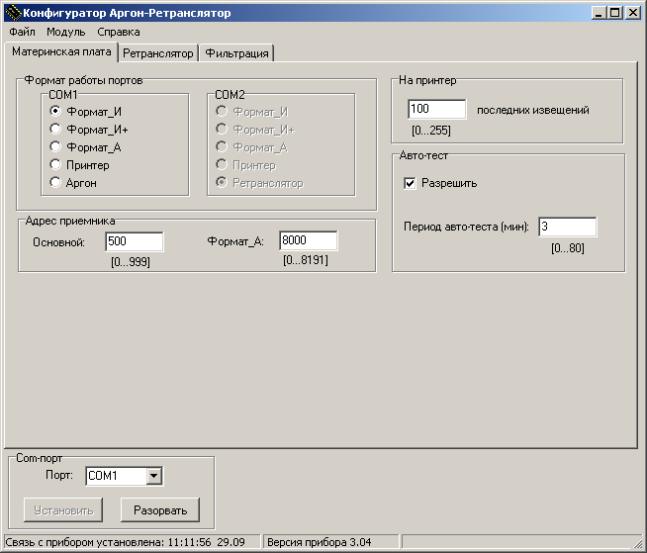
Рисунок В.1
- в меню Модуль в верхней части окна выбрать действие "Модуль. Прочитать". Через несколько секунд появится надпись:


- выбрать закладку "Фильтрация" (рисунок В.2);
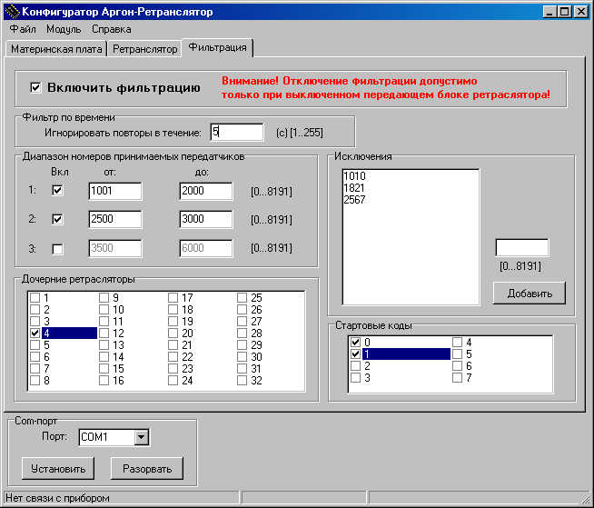
Рисунок В.2
Пользователь может менять все установки закладки "Фильтрация".
Извещения, которые не удовлетворяют хотя бы одному критерию, не подлежат ретрансляции.
Во время пуско-наладочных работ фильтры можно отключить, убрав маркер "Включить фильтрацию".
- выбрать закладку "Ретранслятор" (рисунок В.3);
На этой закладке необходимо правильно задать номер ретранслятора, поскольку от этого зависит задержка ретрансляции принятого извещения. Ретрансляторы, находящиеся ближе к ПЦН, должны иметь наименьшие задержки. Тогда удаленные ретрансляторы не будут дублировать извещения уже ретранслированные ближними ретрансляторами.
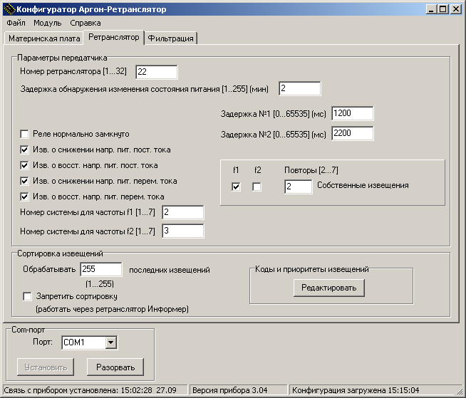
Рисунок В.3
На этой же закладке устанавливаются:
- исходное состояние реле передатчика и параметры собственных извещений ретранслятора;
- номер системы (иначе стартовый код) для каждой из частот передачи;
- распределение извещений по частотам и приоритет для извещений системы "Стрелец" (нажать экранную кнопку "Редактировать", откроется окно – рисунок В.4).
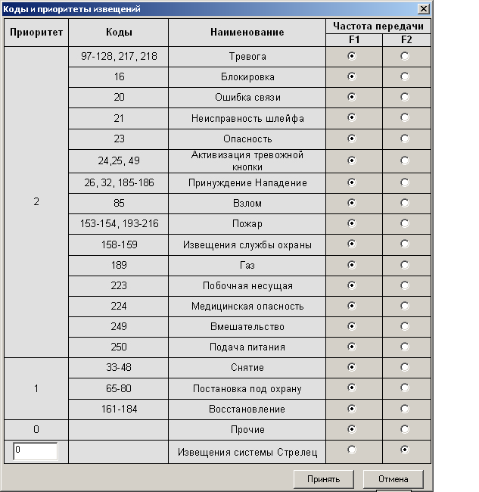
Рисунок В.4

- выбрать закладку "Материнская плата". Выбрать формат вывода для СОМ1 (см. таблицу 8.3);
- в меню "Модуль" в верхней части окна выбрать действие "Модуль. Записать". Через несколько секунд появится надпись (рисунок В.5):


Рисунок В.5

- в меню "Файл" в верхней части окна выбрать действие "Сохранить";
- выключить питание приемника, снять перемычки на материнской плате.

Приложение Г
Обновление версии программы микроконтроллера

Порядок замены версии следующий:
- при выключенном питании установить перемычки "Прг" и "Тест" на материнской плате приемника;
- подключить кабель из комплекта поставки приемника к разъему СОМ1 материнской платы, другой конец кабеля подключить к компьютеру;
- включить питание приемника;
- запустить программу-конфигуратор LoadRTR_03_XX.exe (XX –номер версии);
- указать в окне программы СОМ-порт компьютера, к которому подключен кабель (рисунок Г.1);

Рисунок Г.2
- если появляется следующая надпись (рисунок Г.2), убедиться, что правильно установлены перемычки и к СОМ2 на материнской плате ничего не подключено. Выключить и снова включить питание приемника;


Рисунок Г.3
- когда появится надпись (рисунок Г.3):
Рисунок Г.4

- нажать экранную кнопку "Запись" - появится предупреждение (рисунок Г.4):

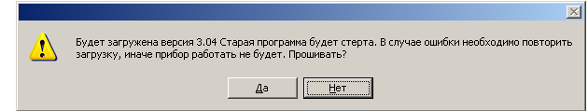
Рисунок Г.5

- нажать экранную кнопку "Да". Появится индикатор процесса (рисунок Г.5),
Рисунок Г.6
а через несколько секунд появится надпись (рисунок Г.6):


Рисунок Г.7
Еще через несколько секунд появится надпись (рисунок Г.7):

Рисунок Г.8

Выключить питание приемника, снять перемычки на материнской плате.

Адрес предприятия-изготовителя:
197342, Санкт-Петербург, Сердобольская, д.65А
ЗАО "Аргус-Спектр".
тел./факс: 703-75-01, 703-75-05, тел.: 703-75-00.
E-mail: mail@argus-spectr.ru
www.argus-spectr.ru

27.04.09

